Rydyn ni wedi bod yn astudio…
Roedd ein gwersi’n ymwneud â ……
Rydw i wedi dysgu pob dim am…
Rydyn ni’n ymchwilio i…
Ers gwneud y gwaith hwn, rydw i wedi newid fy meddwl am....
Fy marn i yw….
Roeddwn i’n teimlo….
Rydw i’n credu…
Dydw i ddim yn gallu penderfynu ynghylch….
Yn fy marn i……
Mae pobl eraill yn meddwl….
Mae’r gwaith hwn wedi gwneud i mi feddwl am...
Rydw i wedi sylweddoli bod….
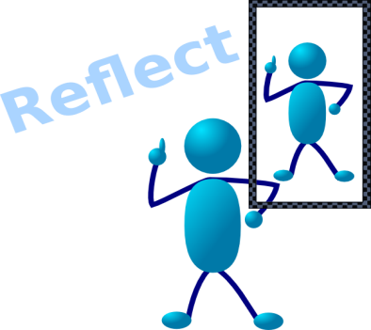
Dewiswch ddau gwestiwn o bob cam

Work your way down the seven steps of reflection
Y rhan orau o’m gwaith oedd…
Beth roeddwn i’n ei fwynhau amdano oedd….
Roedd yn ddiddorol gweld bod….
Y peth da am hyn…
Fy ngwaith cartref gorau oedd….
Y peth gwerthfawr yn y gwaith hwn oedd…

Rydw i’n credu mai fy safbwynt i yw..
Byddwn i wedi gallu gwella fy safbwynt trwy…
Er mwyn gwneud cynnydd gwell ar fy safbwynt, byddwn i wedi gallu…
Pe byddwn i’n dechrau ar fy safbwynt eto, byddwn i’n…
Mae darganfod pethau ar gyfer fy safbwynt wedi bod….
Roedd y gwaith a wnes i ar gyfer llunio fy safbwynt yn….
Rydw i’n fodlon ar fy safbwynt oherwydd….

Bron â chyrraedd

Doeddwn i ddim yn hoffi….
Doeddwn i ddim yn deall….
Byddai’n well gen i pe na bydden ni wedi ….
Beth roeddwn i wedi’i chael yn anodd oedd…

Nawr rydw i’n deall mwy am…
Doeddwn i ddim yn sylweddoli bod ….
Un peth a wnaeth i mi feddwl oedd….
Mae’n syndod bod….
Rydw i’n awyddus i ddysgu mwy am…
Dydw i ddim yn gallu bod yn sicr am….
Un peth diddorol iawn yw bod…

Y cyngor a roddwn i i rywun a oedd yn dechrau ar y gwaith hwn yfory yw….
At ei gilydd, mae fy ngwaith wedi bod…
Trwy wneud y gwaith hwn, rydw i wedi cael…
Yn gyffredinol, mae’r pwnc hwn wedi bod….
Yn olaf, hoffwn ddweud…

